**День «спасибо».**

**11 января - Всемирный День самого вежливого слова**

**«спасибо».**



**Раньше в русском языке слова «спасибо» не было, вместо него говорили *«Спаси Боже» («Спаси Бог»)*.**

**Человек, который произносил *«Спаси Боже» («Спаси Бог»)*, желал собеседнику добра и самого хорошего в жизни.**

**Это был знак высшей благодарности.**

**День «спасибо».**

**Сейчас "спасибо" употребляют в устной речи, совершенно не задумываясь о важности и волшебстве этого слова. Люди говорят "спасибо" автоматически, когда хотят кого-то поблагодарить.**



**Окружающих нас людей можно благодарить на каждом шагу, за любую приятную мелочь.**

**Чтобы поблагодарить кого-то, не надо говорить много слов. Достаточно просто сказать «спасибо»**

**День «спасибо».**

**Слово «спасибо» - волшебное слово.**

** Слова благодарности положительно влияют на человека, на его эмоциональное состояние и умственную деятельность.**

***Слово «спасибо» из всех благодарных слов самое благодарное!***

**Произносить слово «спасибо» надо от души, от сердца, переполненного благодарностью.**

**Только в этом случае**

***Слово «спасибо» помогает создать теплые и доброжелательные отношения.***

**оно сыграет свою**

**волшебную роль.**

**Слово «спасибо» легко применять в жизни, оно очень простое и искреннее.**

**День «спасибо».**

 **Существует закон жизни. Этот закон проверен миллионами людей. Суть его в том, что чем сильнее человек благодарит все хорошее вокруг себя, тем больше хорошего происходит в его жизни.**

***Произнесенное «спасибо» дает понять собеседнику, что вы испытываете к нему чувство благодарности. Он говорит «пожалуйста» и испытывает к вам ответное чувство благодарности.***

**И, конечно, стоит сказать «спасибо» своим родителям, иначе бы вас никогда не было на этом свете.**

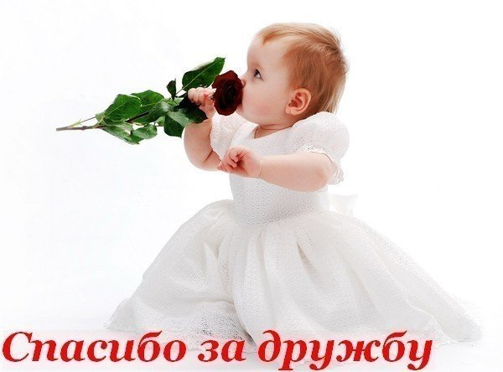

**День «спасибо».**

**Благодарите всех, кто рядом с Вами, всех, кого любите и цените.**

**И помните: «спасибо» - это слово-светлячок. Произнесенное «спасибо» согреет близких вам людей!**

***Спасибо тем, кто меня любит. Вы делаете меня лучше.***

***Спасибо тем, кто меня ненавидит. Вы делаете меня сильнее.***



**Ты сладко спишь,**

**а я шепчу тебе:**

**«Родная!**

**Спасибо за день,**

**спасибо за ночь**

**Спасибо за сына**

**и за дочь,**

**Спасибо за то,**

**что средь боли и зла**

**Наш тесный мирок**

**ты сберегла».**

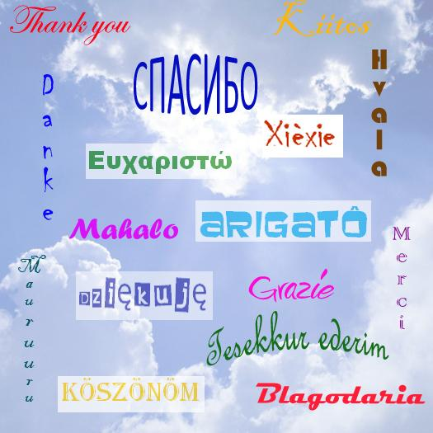

***День приветствий***

***21 ноября - Всемирный день приветствий.***

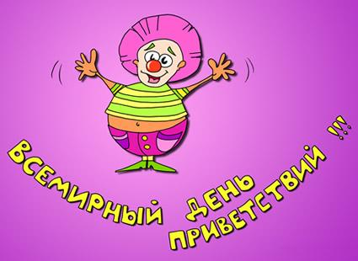

***Этот праздник придумали два брата-американца, Майкл и Брайен Маккомак***

***в 1973 году.***

***День приветствий***

**Это прекрасный день для дружеских приветствий, радостных эмоций и хорошего настроения.**

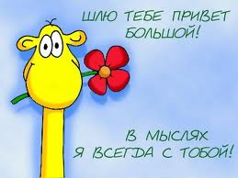

***День приветствий***

***Чтобы отпраздновать этот праздник, достаточно просто поздороваться с 10 незнакомыми людьми.***



***День приветствий***

**Мы приветствуем друг друга так:**

**Здравствуйте!**

**Привет!**

**Доброе утро!**

**Добрый день!**

**Добрый вечер!**

**Приветствия на разных языках мира звучат так:**

* **Норвежцы произносят «гуддаг» (добрый день)**
* **Румыны говорят  «alo» (ало)**
* **В турции чаще говорят «мярхаба» (здравствуй)**
* **Молдаване – «норок», это приветствие с пожеланием удачи**
* **Якуты произносят:«норуон норгуй» (привет)**
* **В Казани при встрече произносят: «исэнмесез» (здоровы ли вы?)**
* **А вот татарская молодежь обычно говорит «сэлэм» (здорово)**
* **Эрзя и мокша приветствуют друг друга словом «шумбрат» (крепкий, здоровый)**
* **Марийцы приветствуют друг друга словами: «салам лийже» (здравствуйте)**
* **Башкиры при встрече говорят «хаумыгыгыз?» (здоровы ли вы?)**
* **На армянском языке приветствие звучит:**

**«барев дзез» (добро вам)**

* **На абхазском – «бзяраш бай».**

***День приветствий***

** В большинстве стран мира, рукопожатие является универсальной формой приветствия.**

***В средневековой Европе, короли и рыцари протягивали друг другу руки, чтобы показать, что у них нет оружия.***

***В Замбези люди при встрече хлопают в ладоши и делают реверанс.***

***В Сингапуре, ладони прикладывают к груди, оставляя их на сердце, чтобы показать расположение.***

***В Малайзии, жест приветствия включает в себя пожимание руки собеседника, притягивание руки к своей груди и вопрос: «Куда ты идешь?»***

**Конечно, трудно**

**запомнить все способы,**

**с помощью которых люди во всем мире показывают свое гостеприимство и уважение.**

**Если вы не знаете, как поприветствовать собеседника, то помните, что уверенное рукопожатие, обычно правой рукой, улыбка и открытость будут приняты в большинстве стран.**

***День приветствий***

***Во многих Азиатских странах существуют разные варианты поклона в качестве приветствия.***

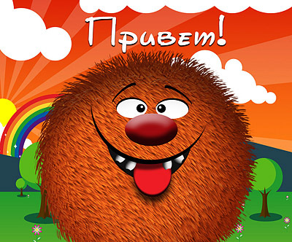

***В арабских и мусульманских странах при приветствии люди складываются руки, как при молитве, и кланяются, чтобы показать свое признание другому.***

**В Европе люди любят целовать друг друга приветствуя.**

**Парижане целуются четыре раза в обе щеки, начиная всегда с левой щеки.**

**В Англии целуются три раза.**

**На Лазурном берегу пять или шесть раз, а в других областях Франции достаточно двух раз.**

**Два поцелуя при приветствии также являются правилом в Испании, Австрии и Скандинави, но в Испании целовать нужно всегда с правой щеки.**

**В Нидерландах, целуются три раза, начиная и заканчивая на той же щеке. Возраст также играет роль в Бельгии, где целуются один раз с людьми одного возраста, и три раза с людьми, которые старше на десять лет и больше.**



